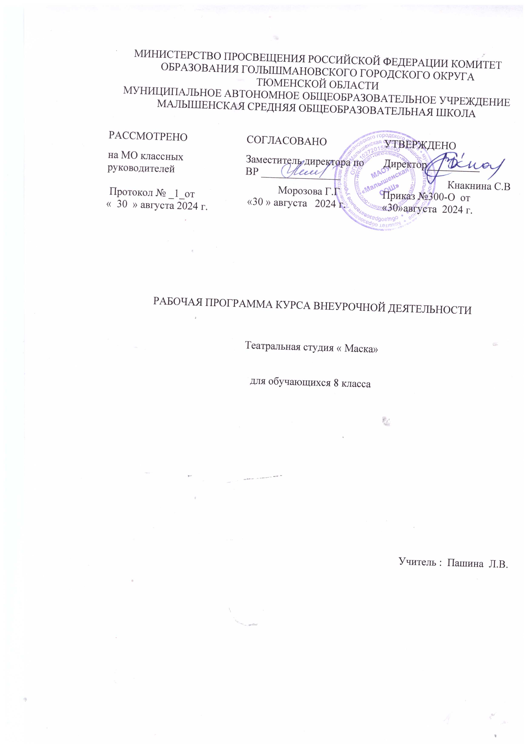
Результаты освоения курса внеурочной деятельности
Личностные, метапредметные результаты освоения учебного курса.
Результаты работы по данной программе внеурочной деятельности можно оценить по трём уровням. Результаты первого уровня
(Приобретение школьником социальных знаний):
Овладение способами самопознания, рефлексии; приобретение социальных знаний о ситуации межличностного взаимодействия; развитие актёрских способностей.
Результаты второго уровня
(формирование ценностного отношения к социальной реальности:
Получение школьником опыта переживания и позитивного отношения к базовым ценностям общества (человек, семья, Отечество, природа, мир, знания, культура)
Результаты третьего уровня
(получение школьником опыта самостоятельного общественного действия): школьник может приобрести опыт общения с представителями других социальных групп, других поколений, опыт самоорганизации, организации совместной деятельности с другими детьми и работы в команде; нравственно-этический опыт взаимодействия со сверстниками, старшими и младшими детьми, взрослыми в соответствии с общепринятыми нравственными нормами.
В результате реализации программы у обучающихся будут сформированы УУД.
Личностные результаты:
потребность сотрудничества со сверстниками, доброжелательное отношение к сверстникам, бесконфликтное поведение, стремление прислушиваться к мнению одноклассников;
целостность взгляда на мир средствами литературных произведений;
этические чувства, эстетические потребности, ценности и чувства на основе опыта слушания и заучивания произведений художественной литературы;
осознание значимости занятий театральным искусством для личного развития.
Метапредметными результатами изучения курса является формирование следующих универсальных учебных действий (УУД):
Регулятивные УУД:
понимать и принимать учебную задачу, сформулированную учителем;
планировать свои действия на отдельных этапах работы над пьесой;
осуществлять контроль, коррекцию и оценку результатов своей деятельности;
анализировать причины успеха/неуспеха, осваивать с помощью учителя позитивные установки типа: «У меня всё получится», «Я ещё многое смогу».
Познавательные УУ
пользоваться приёмами анализа и синтеза при чтении и просмотре видеозаписей, проводить сравнение и анализ поведения героя;
понимать и применять полученную информацию при выполнении заданий;
проявлять индивидуальные творческие способности при сочинении рассказов, сказок, этюдов, подборе простейших рифм, чтении по ролям и инсценировании.
Коммуникативные УУД:
включаться в диалог, в коллективное обсуждение, проявлять инициативу и активность
работать в группе, учитывать мнения партнёров, отличные от собственных;
обращаться за помощью;
формулировать свои затруднения;
предлагать помощь и сотрудничество;
слушать собеседника;
договариваться о распределении функций и ролей в совместной деятельности, приходить к общему решению;
формулировать собственное мнение и позицию;
осуществлять взаимный контроль;
адекватно оценивать собственное поведение и поведение окружающих.
Изучение данного курса актуально в связи с тем, что воспитание средствами театра предполагает развитие полноценного восприятия искусства, понимания языка искусства и его специфики.
Актуальность данной программы обусловлена также ее практической значимостью. У детей происходит развитие чувственного восприятия, фантазии, эмоций, мысли в процессе воздействия искусства на человека происходит благодаря целостному переживанию и осмыслению в искусстве явлений жизни. Через это целостное переживание искусство формирует личность в целом, охватывая весь духовный мир человека. В основе формирования способности к театральному анализу лежат два главных вида деятельности учащихся: это творческая практика и изучение теории. Ценность необходимых для творчества знаний определяется прежде всего их системностью, ведущим, структурообразующим элементом который является театральное мастерство. В программе «Театр-студия» предлагаются следующие формы работы:
- практические занятия;
- индивидуальные занятия;
- общественные мероприятия;
- концерты;
- групповые занятия.
Продолжается работа над постановкой спектаклей: воспитанники принимают участие, как в работах младших групп, так и в творческой деятельности старших.
Вводится изучение разнохарактерного грима для персонажей. Продолжается еще более тщательная работа над чтецкими работами и постановкой пластических этюдов.
Результатом творческой работы обучения должны стать постановка одного - двух спектаклей в год, а так же показ самостоятельных проектных работ.
К концу четвертого года обучения воспитанник должен:
ЗНАТЬ:
- понятия: “монтировка спектакля”, “аллегория”, “метафора”, “гипербола”, “факты жизни”;
- правила техники безопасности при работе с партнером и в сценической конструкции;
- организовать коллективную работу над эпизодом спектакля, воплотить свой замысел, подключив к работе партнеров;
- 5-10 новых скороговорок;
- 3-5 стихотворных и прозаических произведения или их отрывки.
УМЕТЬ:
- владеть навыками самопроизвольной концентрации и расслабления;
- применять знания, навыки и умения, полученные на занятиях по сценической речи в самостоятельной работе над ролью;
- описать эмоции, которые испытывает герой этюда или драматического произведения, и дать истолкование этим эмоциям;
- произносить скороговорки в разных темпах, с различными комбинациями движений и при нагрузках.
РЕЗУЛЬТАТИВНОСТЬ:
Умения, навыки, способности, развитые в ребёнке к концу обучения по программе “Театр-студия”:
• правильно и доброжелательно оценивать свою и чужую работу;
• выполнять организаторскую функцию;
Знать:
- Особенности интерактивного театра как вида искусства, специальные термины.
- Игры и упражнения актерского тренинга.
- Основы сценической грамоты, правила пользования микрофоном, безопасного поведения на сцене. Уметь:
- Исполнить роль в постановке.
- Организовать и провести игру со сверстниками и младшими товарищами,
- Придумать сюжет из жизненного опыта, составить несложный сценарий.
- Четко и выразительно говорить,
- Изготовить несложные атрибуты, реквизит,
- Пользоваться микрофоном, ориентироваться в пространстве игровой площадки, сцены.
Овладеют средствами творческого самовыражения
- Основами выразительной речи, пластики, движения.
Будут сформированы
- Навыки общения.
- Активное, деятельное отношение к окружающей действительности.
- Гибкость мышления, умение видеть ситуацию или задачу с разных позиций, в разном контексте и содержании.
- Умение работать в команде, полностью отвечая за качество процесса и результат своей собственной деятельности.

2.Содержание курса внеурочной деятельности с указанием форм организации и видов деятельности

Наименование тем | Цели и задачи раздела | Формы и виды деятельности
Культура и техника речи (3часа)
Тема 1. Нахождение ключевых слов в предложении и выделение их голосом. | Учить пользоваться интонацией, улучшать дикцию. Отработка диалогов. | Игровые упражнения со свечой, испорченный телефон. Индивидуальная работа: дикция, дыхание, интонация.
Тема 2. Артикуляционная гимнастика. | Развивать правильную артикуляцию, разнообразную интонацию, связнообразную речь. | Игры по развитию языковой догадки: «Рифма», «Наборщик», «литературное домино или домино изречений».
Тема 3. Работа над скороговорками. | Учить произносить скороговорки и стихи, пользоваться интонациями, выражающими основные чувства, тренировать произношение согласных в конце слова. | Игры и упражнения, направленные на развитие дыхания и свободы речевого аппарата.  Индивидуальная работа: дикция, дыхание, интонация. Групповая работа.
Основы театральной культуры (2часа)
Тема 1. Виды театрального искусства. | Познакомить с видами театрального искусства: драма, комедия, мелодрама, трагедия, мюзикл, пародия. | Заочная экскурсия в чудесный мир театра. Просмотр слайдов.
Тема 2. Репетиция эпизодов спектакля с использованием декораций, костюмов, музыкального сопровождения. | Отрабатывать отдельные эпизоды к постановкам. Учить разыгрывать спектакли по знакомым литературным сюжетам, используя выразительные средства (интонацию, движения, мимику) | Работа у зеркала. Этюды «Мороженое», «Разговор по телефону», «Звуковые потешки».  Индивидуальная работа: дикция, дыхание, интонация. Групповая работа.
Театральная деятельность (12часов)
Тема 1. Знакомство с терминами: драматург, пьеса, режиссёр, постановка, художник, костюмер, пантомима. | Познакомить со структурой театра, его основными профессиями. | Сценический этюд «Уж эти профессии театра».  Групповая работа.
Тема 2. Коллективное сочинение сказок. | Побуждать детей сочинять несложные истории, героями которых являются дети. Воспитывать чувство юмора, развивать связную речь детей (диалогическую). | Обсуждение текстов типа повествование, рассуждение, описание, придуманных учащимися.  Групповая работа.
Тема 3. Ассоциативное мышление детей. | Активизировать ассоциативное и образное мышление детей, расширять представление об окружающей действительности. | Работа в остром рисунке «в маске».  Групповая работа.
Тема 4. Игры – драматизации на тему известных сказок. | Развивать смелость, воображение и фантазию детей. | Сценический этюд «Диалог – звукоподражание и разговор» животных (курица – петух, свинья – корова, собака – кошка, большая собака – маленькая собака)
Тема 5. Театральная постановка. | Развивать творческую самостоятельность, создание художественного образа, используя игровые, песенные, танцевальные импровизации. | Обыгрывание элементов костюмов. Освоение сценического пространства (сыграть тот или иной образ, который возникает при получении атрибутов: «бабочка и полотенце», «ремень и пилотка»)
Тема 6. Знакомство со сценарием. | Познакомить детей со сценарием сказки. Учить детей выражать свое мнение по поводу сказки, выражать свое мнение, прислушиваться к мнению других. | Чтение сказки, обсуждение и дополнение.  Индивидуально-групповая работа, групповая работа.
Тема 7. Распределение ролей участникам театрализованного представления. | Учить детей подбору ролей, учитывая индивидуальные возможности. | Выразительное чтение произведений по ролям.  Индивидуально-групповая работа, групповая работа
Тема 8. Репетиционные занятия по технике речи и по технике движения. | Научить способности создавать образы живых существ и предметов через пластические возможности своего тела, с помощью жестов и мимики. | Репетиция отдельных эпизодов спектакля с использованием декораций, костюмов, музыкального сопровождения.  Индивидуально-групповая работа, групповая работа
Тема 9. Эстетическое оформление и сценография спектакля. | Развивать художественный и эстетический вкус учащихся при оформлении сцены и подборе костюмов. | Изготовление атрибутов к сказке, элементов костюмов.  групповая работа
Тема 10. Организация участников, зрителей и гостей премьеры. | Учить учащихся соблюдать понятие такта, правила этикета в театре, совершенствовать нормы общения и поведения. | Изготовление афиши к спектаклю, пригласительных билетов.  групповая работа
Тема 11-12. Практическая работа. Репетиции спектакля. | Определить готовность детей к показу сказки. Развивать в движениях чувство ритма, быстроту реакции, координацию движений. Совершенствовать двигательную способность и пластическую выразительность. | Показ спектакля перед учащимися, родителями.  Индивидуально-групповая работа, групповая работа
Самостоятельная работа: изготовление декораций, костюмов к спектаклю. | Развивать умение детей самостоятельно изготавливать атрибуты к спектаклю, развивать творчество, фантазию, аккуратность. | Оформление сцены, обыгрывание элементов костюмов.  Индивидуально-групповая работа, групповая работа
Театрализованное представление для учащихся начальной школы (1час)
Тема 1. Театрализованное представление для учащихся начальной школы «Колобок» | Побуждать детей инсценировать хорошо знакомые сказки. | Показ пьесы-сказки «Колобок».  групповая работа
Театральная игра, ритмопластика (7 ч)
Тема 1. Создание образов с помощью жестов и мимики. | Закреплять правильное произношение звуков, отрабатывать дикцию, работать над интонационной выразительностью речи. | Пантомимические этюды: «Один делает – другой мешает», «Движение в образе», «Ожидание».  групповая работа
Тема 2. Развитие чувства ритма, быстроты реакции, координации движений. | Развивать свободу и выразительность телодвижений. | Тренировка ритмичности движений.  групповая работа
Тема 3. Сочинение этюдов с придуманными обстоятельствами. | Учить сочинять этюды по придуманным сказкам, басням. Развивать навыки действий с воображаемыми предметами. | «Весёлые сочинялки» (тексты повествования, описания, рассуждения).  групповая работа
Тема 4. Развитие воображения детей и способности к пластической импровизации. | Совершенствовать умение произвольно реагировать на команду или музыкальный сигнал, учить запоминать заданные позы и образно передавать их. | Разыгрывание проблемных ситуаций. Игры на творческое воображение.  Индивидуально-групповая работа, групповая работа
Тема 5. Игры на развитие общения детей. | Развивать коммуникативные способности учащихся, умение общаться со взрослыми людьми в разных ситуациях. | Диспут-игра «Учимся общаться».  Индивидуально-групповая работа, групповая работа
Тема 6. Развитие сценического вымысла. | Способствовать развитию интереса к сценическому искусству, фантазии, воображения, образного мышления. | Мини конкурс на лучший сценический вымысел по произведениям детских писателей.
Тема 7 Пластическая импровизация на ходу в заданном образе. | Совершенствовать осанку и походку, способствующую развитию пластики и культуры движений. | Импровизация сценических этюдов.  Индивидуально-групповая работа, групповая работа
Работа над спектаклем (9 ч)
Тема 1. Виды интонаций. | Познакомить с различными видами интонаций | Чтение стихов в разных интонационных формах.
Тема 2. Использование интонаций в различных образах. | Развивать умения пользоваться интонациями, выражающими разнообразные эмоциональные состояния: грустно, радостно, сердито, восхищённо и т.д. | Тестирование «Особенности эмоций». Анализ теста.  Индивидуально-групповая работа, групповая работа
Тема 3. Воображаемые ситуации на тему: «Если бы». | Совершенствовать творческое воображение учащихся, воспитывать нравственно-эстетические качества. | Психологический автопортрет. Составление подробной психологической самохарактеристики.  Индивидуально-групповая работа, групповая работа
Тема 4. Воображаемые ситуации на тему: «Предлагаемые обстоятельства». | На основе сценических этюдов развивать образное мышление, фантазию. Развивать способность искренне верить в любую воображаемую ситуацию. | Создание сценических этюдов: «В такси», «На улице», «В транспорте», «На отдыхе».  Индивидуально-групповая работа, групповая работа
Тема 5. Формирование произношения, артикуляции. | Учить подбирать простейшие рифмы, совершенствовать связную образную речь. | Шутливые словесные загадки на развитие внимания, расширение словарного запаса, артикуляции.  Индивидуально-групповая работа, групповая работа
Тема 6. Быстрота и чёткость проговаривания слов и фраз. | Развивать дикцию на материале скороговорок и стихов, пополнять словарный запас. | Скороговорки.  Индивидуально-групповая работа, групповая работа, работа в парах
Тема 7. Согласованность действий актёров и развитие внимания. | Развивать умения согласовывать свои действия с другими детьми, воспитывать доброжелательность и контактность в отношениях со сверстниками. | Беседа «Дружба». Разрешение ситуаций.  Индивидуально-групповая работа, групповая работа, работа в парах
Тема 8. Знакомство с отрывками музыкальных произведений, звучащих в спектакле. | Познакомить с особенностями музыкальных произведений, учить определять характер музыки. | Обсуждение подобранных музыкальных произведений к сценарию.  Индивидуально-групповая работа, групповая работа, работа в парах
Тема 9. Выразительность речи и подлинность поведения в сценических условиях. | Учить использовать навыки сценической речи в публичных выступлениях. Совершенствовать навыки различных видов пересказа. | Постановка речевого голоса. Тренинг правильной дикции.  Индивидуально-групповая работа, групповая работа, работа в парах
Театрализованное представление (1 ч)
Тема 1. Инсценировка басен И.А. Крылова. | Совершенствовать работу над образами героев басен, используя мимику, жесты и другие выразительные средства. | Премьера басен И.А. Крылова.  Индивидуально-групповая работа, групповая работа, работа в парах.

3.Тематическое планирование
1 | Культура и техника речи | 3часа
2 | Основы театральной культуры | 2часа
3 | Театральная деятельность | 12часов
4 | Театральная игра, ритмопластика | 7 часов
5 | Работа над спектаклем | 10 часов
 | Итого | 34ч

Приложение

4.Календарно-тематическое планирование
№ | Дата | Тема | Содержание | Кол-во часов | Деятельность
1-3 |  | Культура и техника речи. | Нахождение ключевых слов в предложении и выделение их голосом. Артикуляционная гимнастика. Работа над скороговорками. | 3 | Работа в парах, мимический тренинг, беседы-диалоги.
5,6 |  | Основы театральной культуры. | Виды театрального искусства. Репетиция эпизодов спектакля с использованием декораций, костюмов, музыкального сопровождения. | 2 | Рисунки детей, подготовка декораций, костюмов, оформление сцены. Театрализованные игры.
7-18 |  | Театральная деятельность. | Знакомство с терминами: драматург, пьеса, режиссер, постановка, художник, костюмер, пантомима. Коллективное сочинение сказок. Ассоциативное мышление детей. Игры – драматизации на тему известных сказок. Театральная постановка. Знакомство со сценарием. Распределение ролей участникам театрализованного представления. Репетиционные занятия по технике речи и по технике движения. Эстетическое оформление и сценография спектакля. Организация участников, зрителей и гостей премьеры.  Практическая работа: репетиции спектакля. | 12 | Показ иллюстраций, фотографий и афиш театров, рассказы детей о посещении театров, изготовление декораций к спектаклю, работа над альбомом «Все о театре»
19-25 |  | Театральная игра, ритмопластика. | Создание образов с помощью жестов и мимики. Развитие чувства ритма, быстроты реакции, координации движений. Сочинение этюдов с придуманными обстоятельствами. Развитие воображения детей и способности к пластической импровизации. Игры на развитие общения детей. Развитие сценического вымысла. Пластическая импровизация на ходу в заданном образе. | 7 | Ролевые игры, разыгрывание различных сценических сюжетов, танцевальные движения в различных ритмах, пластиковая импровизация.
26-32 |  | Работа над спектаклем. | Виды интонаций. Использование интонаций в различных образах. Воображаемые ситуации на тему «Если бы». Воображаемые ситуации на тему «Предлагаемые обстоятельства». Формирование произношения, артикуляции. Быстрота и четкость проговаривания слов и фраз. Согласованность действий актеров и развитие внимания. Знакомство с отрывками музыкальных произведений, звучащих в спектакле. Выразительность речи и подлинность поведения в сценических условиях. | 7 | Декламация скороговорок, стихов, пантомима, разыгрывание воображаемых ситуаций, прослушивание музыкальных произведений, конкурс чтецов. Сюжетно-ролевые игры.
33-34 |  | Театрализованное представление. | Инсценирование басен И. А. Крылова | 2 | Инсценировка басен

